ubuntu16.04 安装virtualbox 问题 RTR3InitEx failed with rc=-1912 (rc=-1912)
2018年01月23日 16:01:43 chestnut-- 阅读数 3065更多
分类专栏： tools
版权声明：本文为博主原创文章，遵循 CC 4.0 BY-SA 版权协议，转载请附上原文出处链接和本声明。
本文链接：https://blog.csdn.net/m0_37477175/article/details/79140919
我的Linux版本Ubuntu16.04，virtualbox版本是5.2
安装virtualbox，打开虚拟系统时出现一下问题：
RTR3InitEx failed with rc=-1912 (rc=-1912)
RTR3InitEx failed with rc=-1912 (rc=-1912)

The VirtualBox kernel modules do not match this version of VirtualBox. The installation of VirtualBox was apparently not successful. Executing

'/sbin/vboxconfig'

may correct this. Make sure that you do not mix the OSE version and the PUEL version of VirtualBox.

where: supR3HardenedMainInitRuntime what: 4 VERR_VM_DRIVER_VERSION_MISMATCH (-1912) - The installed support driver doesn't match the version of the user. 123456789
图片：
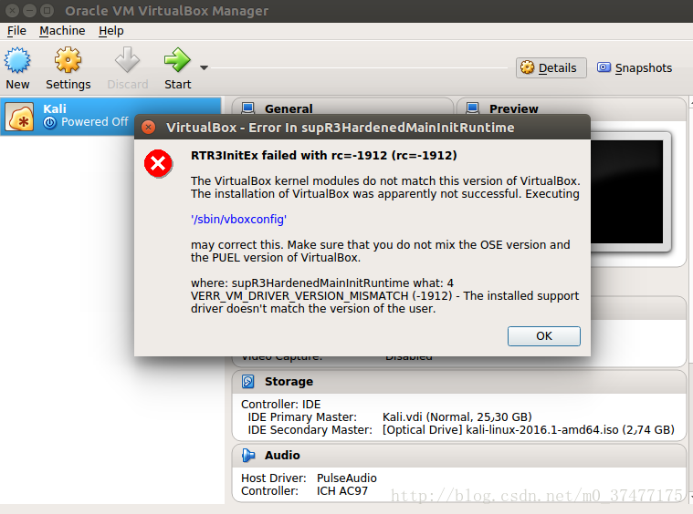
我的问题是：
问题可能是有两个版本的virtualbox安装到了系统中，将所有的版本的virtualbox都卸载之后再安装从官网下下来的制定版本。
dpkg --list virtualbox-* 1
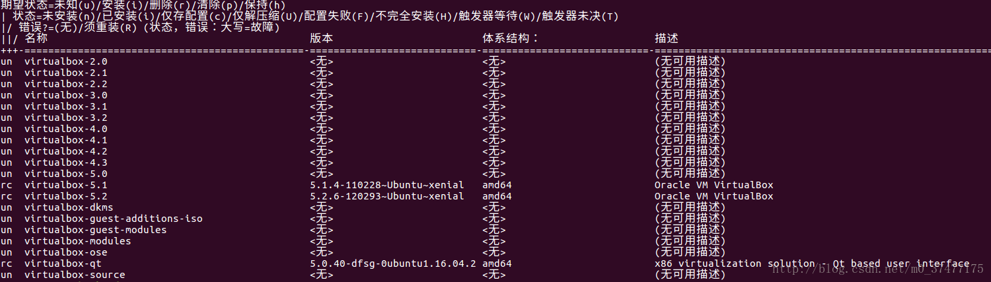
卸载所有版本的virtualbox：
sudo apt-get autoremove 'virtualbox*'1
重新安装：
sudo dpkg -i virtualbox-5.2_5.2.6-120293~Ubuntu~xenial_amd64.deb 1
查看版本信息：
dpkg -l
12
完成！
参考网址：https://askubuntu.com/questions/900794/virtualbox-rtr3initex-failed-with-rc-1912-rc-1912

